忠孝國小閱讀志工導讀活動報告
承辦單位 | 忠孝國小閱讀志工團隊 | 負責導讀 | 劉雪鳳 /陳億如 /林秀真
活動地點 | 忠孝國小小閱覽室 | 導讀繪本 | 黃色的小雨傘
活動時間 | 107.04.16星期一 10:10~10:30 | 活動對象 | 中、低年級 30 〜 60人
活動目標 | 書中雖然下了一場大雨，但是這把可愛的黃色小雨傘，卻能保護了所有大大小小、高高矮矮的動物不被雨淋濕。期望在讀完之後，也能在小朋友的心中孕育出美麗的夢想和愛心。
繪本摘要 | 大家都不喜歡濕答答的下雨天，但是小女孩小南卻很期待下雨，為什麼呢？因為媽媽剛買了一把黃色的小雨傘給小南。小小的雨傘﹗黃色的雨傘﹗貘媽媽和長頸鹿也躲得進來的不可思議的小雨傘﹗
活動內容 | 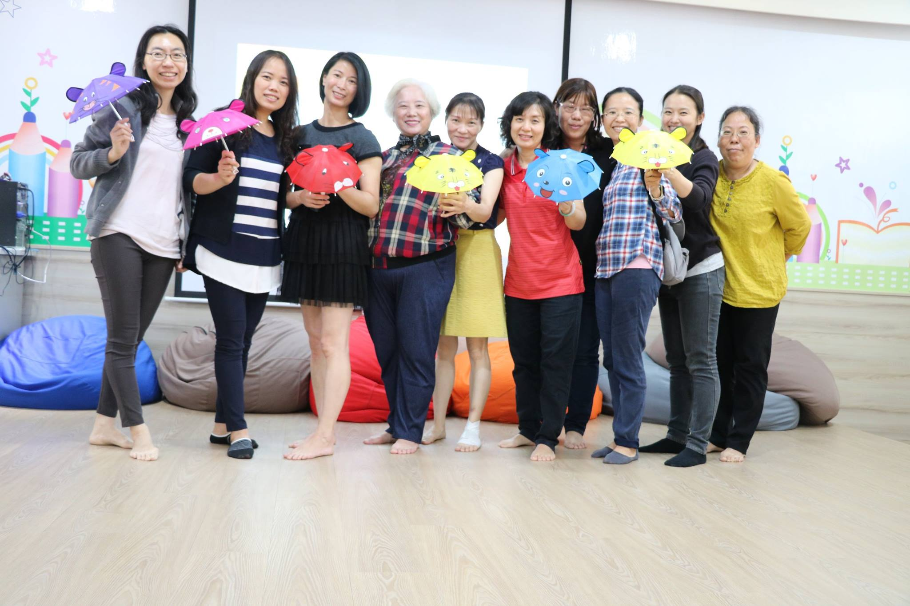 |  |  | 雪鳳阿姨家有一個製造傘的工廠，她特地帶來多款傘，如伸縮傘、自動開收傘等，教小朋友們觀察認識它們。並慷慨贈送可愛小傘獎勵踴躍發言的小朋友們。
活動內容 | 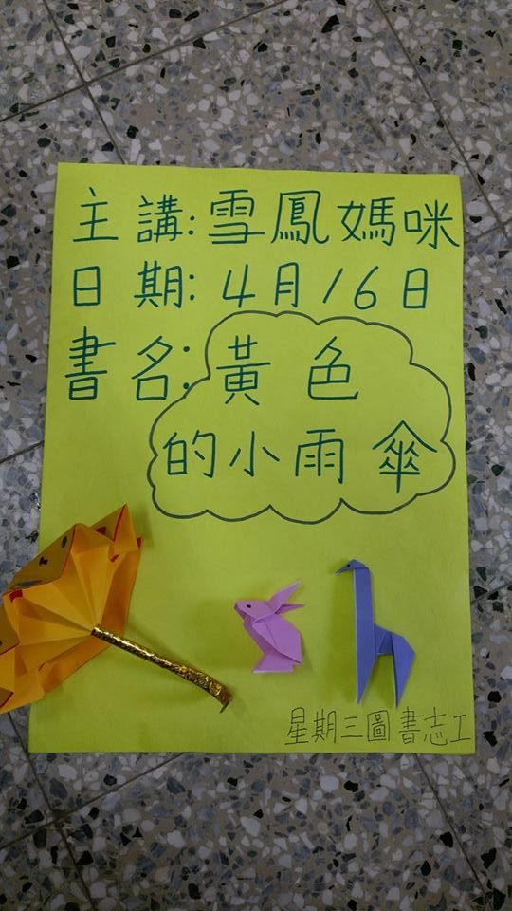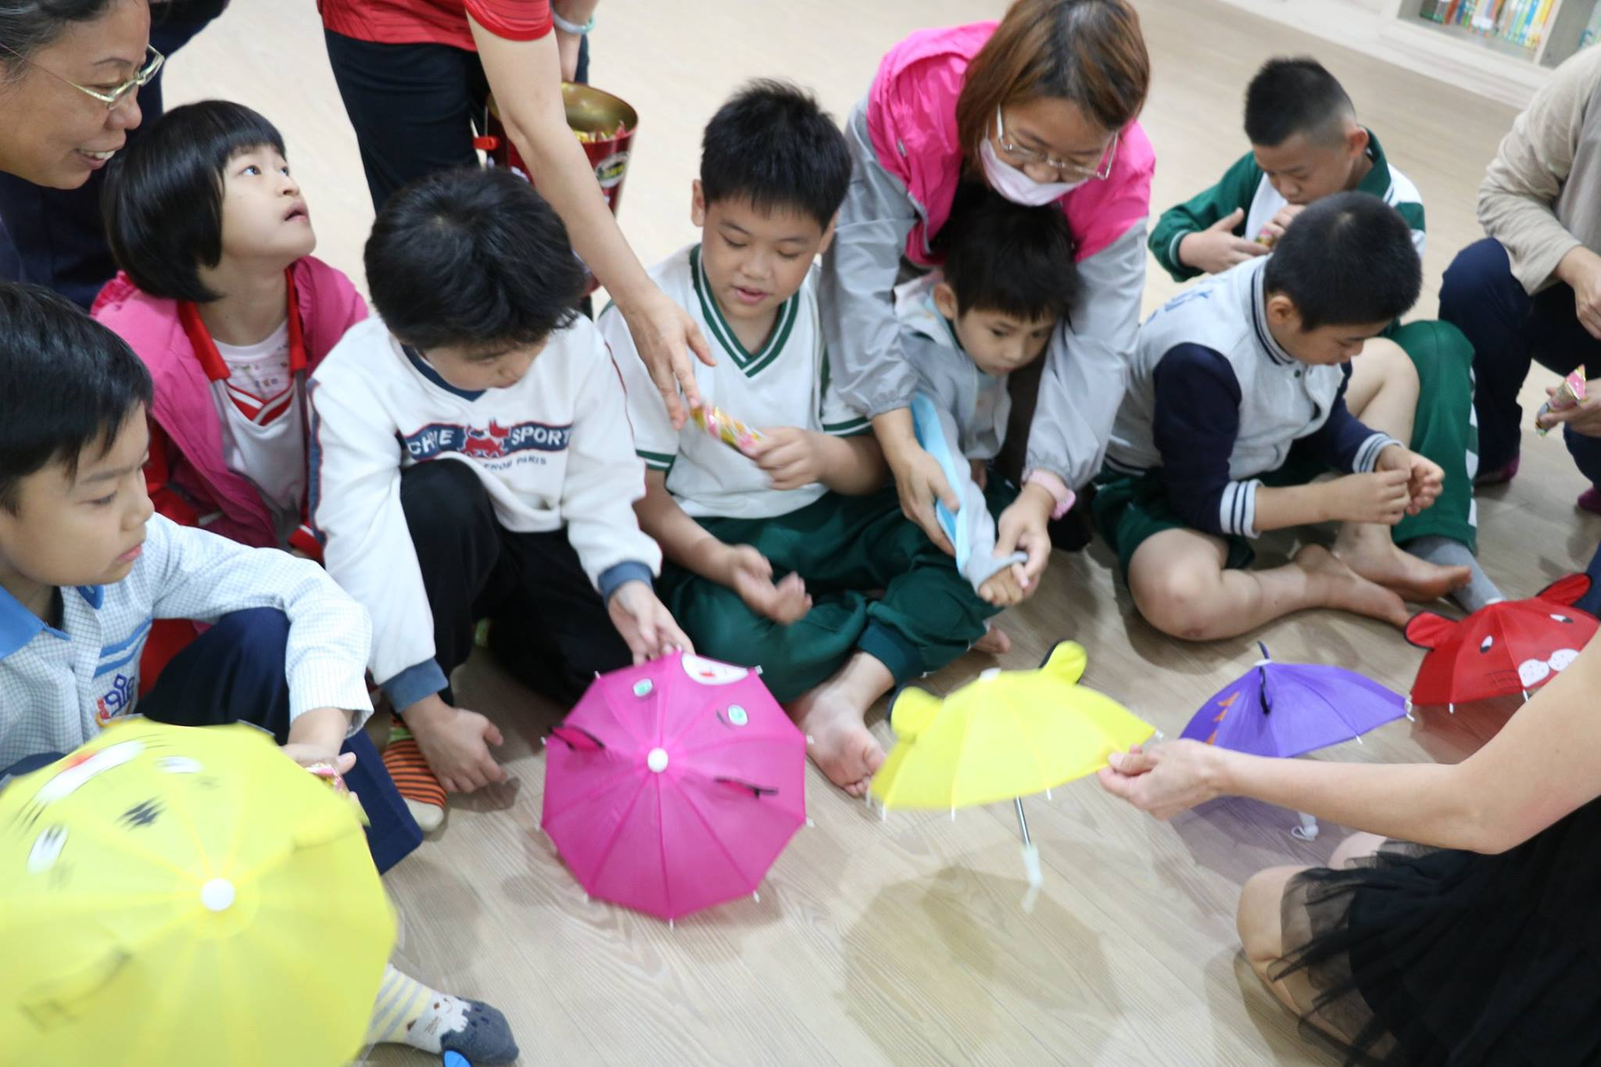 |  |  | 小朋友說 :「有一次，同學沒有帶傘，我就叫他一起用我的傘。」
回饋分享 | 小朋友們踴躍地說著，「我會分享我的食物給老師。」、「我會叫朋友和我一起玩我的玩具」、「我會借文具給同學用」、「我會拿跳繩出來和別人一起跳」等，孩子們愈說愈高興，聽到的人心裡也感到甜滋滋的。有一句諺語「贈人玫瑰，手有餘香。」原來好東西和大家一起分享，就會更快樂。
承辦: 劉雪鳳、陳億如 、林秀真 教務主任：周美蓉 校長：楊恩慈

